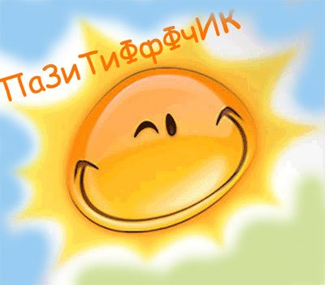
№ 10
октябрь
2017 г.

Газета Муниципального бюджетного общеобразовательного учреждения
«Средняя общеобразовательная школа № 5» города- курорта Железноводска

Вот уже как месяц начался очередной учебный год. Нас ждут интересные уроки и большое количество мероприятий, направленных на развитие творчества и всевозможных талантов. Ещё недавно в нашей школе прошёл праздник День знаний. На огромном стадионе все ученики торжественно принимали поздравления с началом учебного года от учителей, директора и гостей праздника.
Но вот уже близится прекрасное осеннее торжество - День учителя. 5 октября - этот день календаря с размахом отмечает вся страна. Учителя - люди, связавшие свою жизнь с формированием личности, они день за днем направляют обучающихся на предстоящий жизненный путь.
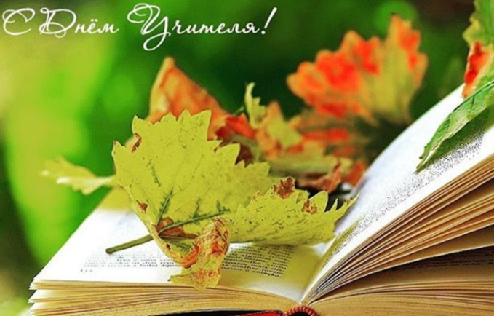
Каждый из нас, учеников, от всей души желает поздравить своих любимых учителей. Что же подарить нашим педагогам? Некоторые дарят воздушные шары и открытки, кто-то преподносит подарок, в виде букета цветов или коробки конфет. Конечно, будет учителя в подарок и наш праздничный концерт. Совсем недавно прошёл конкурс «Минута славы», и лучшие номера непременно будут радовать педагогов в День учителя на школьной сцене. Хорошее настроение создадут и другие атрибуты праздника: цветные плакаты, газеты. В некоторых школах учащиеся старших классов проводят замещение уроков Этот процесс называется днем самоуправления.
Но какой же презент действительно произведет впечатление на педагога? Этим вопросом задаются ученики. На мой взгляд, подарок может зависеть от предпочтений педагога и от предмета, который он преподаёт.
Допустим, что преподаватель часто опаздывает куда-либо. И поэтому для более точного определения времени его класс можно дополнить небольшими настенными или настольными часами, стиль и цвет которых будет зависеть от вашего выбора.
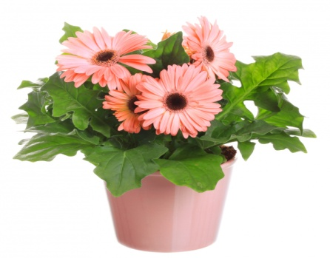
Если учитель занимается украшением своего кабинета цветами, то отсюда можно выявить его предпочтительную склонность к растительности. И в результате подарить преподавателю декоративное растение или цветок, который тут же станет основным компонентом, составляющим особую обстановку в помещении. Также подарок будет долгое время напоминать преподавателю о вас.
В общем, чтобы порадовать учителя можно понаблюдать за его интересами и порадовать любимого учителя в честь праздника.
Екатерина Олейникова

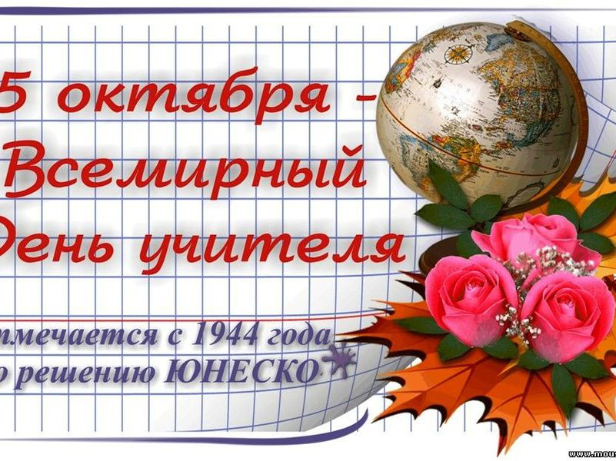

В день осенний, когда у порога
Задышали уже холода,
Школа празднует день педагога
- Праздник мудрости, знаний труда.
День учителя! Вслушайтесь сердцем
В эти звуки, что дороги нам
Всем, что связано с юностью, детством,
Мы обязаны, учителям!
Горечь первой досадной ошибки,
Сладость первых нелегких побед
- Пусть же все отразится в улыбке,
Излучающей мудрость и свет.
Вы душою - всегда молодые,
Труд и радости с нами деля,
Наши строгие, наши родные,

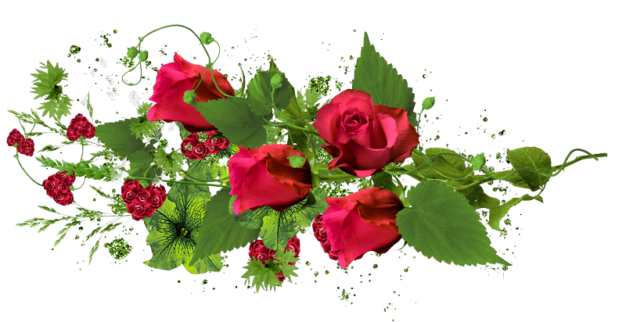

Терпеливые учителя!
Сил вы нам отдаете немало
И любви - несмотря ни на что.
Как вы верите в нас! И, пожалуй,
Верить так не умеет никто.
Ни вчера, ни сегодня, ни завтра
Не погаснет той веры свеча
Без учителя - нет космонавта,
Инженера, поэта, врача.
Жизнь велит вам учить, нам - учиться.
Опыт ваш - это мудрости клад.
Все, что взяли от вас, пригодится
И весомее станет в стократ.
Свету, чуткости, правде учите
Наши души и наши умы
Все, что в жизни вы нам зададите,
Постараемся выполнить мы!

Далеко не все знают, что в нашей школе учится настоящая звезда тенниса. Михайлова Дарья, ученица 8 А класса, является чемпионкой Ставропольского края. Мы гордимся её успехами и попросили рассказать о серьёзном увлечении спортом.
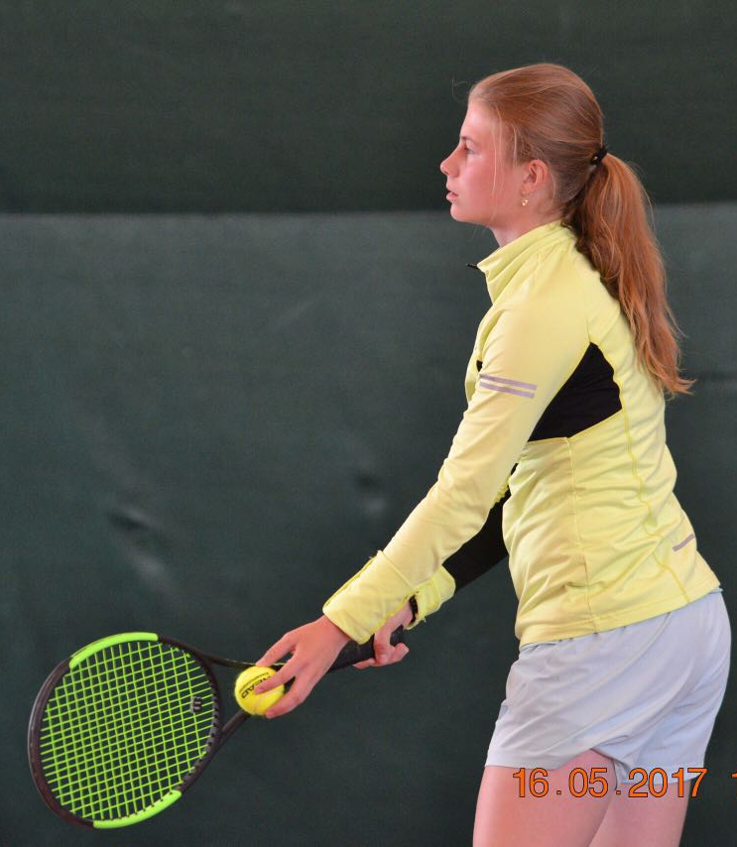
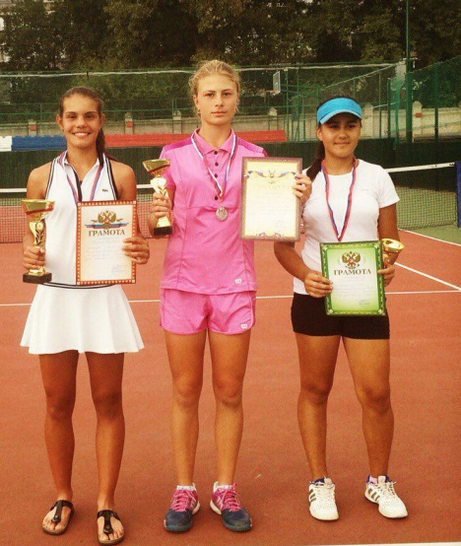
Мой любимый вид спорта – теннис. Большой теннис - это очень красивый вид спорта. Как и в любом другом виде спорта, здесь полно своих хитростей. За несколько лет занятий я овладела многими из них. Прежде всего, это способ удара по мячу, когда можно закрутить его, придавая вращение, и отправить по нужной траектории, а можно мяч укоротить и сделать так, чтобы он упал сразу за сеткой. Можно послать «свечу» за спину своего соперника и многие другие комбинации.
Теннис требует отменной физической подготовки, ведь в нём приходится не только много передвигаться по площадке. После игры чувствуешь , как будто ты отдал всю себя на корте, у тебя совсем нет сил. Каждая игра выматывает и морально, и физически, но зато потом приходит чувство удовлетворения, чувство радости от удач и гордость за свои успехи.
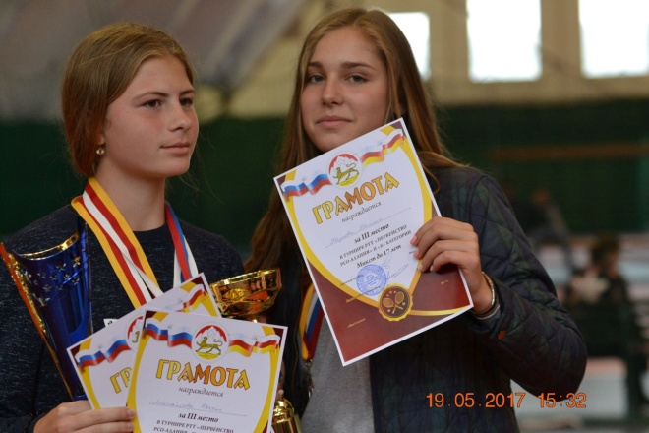
Путь к большим соревнованиям был нелёгок. Заниматься теннисом я начала в 9 лет, а до этого с 5 лет занималась мотоспортом. В мотоспорте у меня также есть достижения – закончила свою карьеру став чемпионкой Ставропольского края. Взяв ракетку после мотоцикла, я также достигла результатов – повторила звание чемпионки Ставропольского края, но на этом не остановилась.
Теннис – азартная игра. В нём всегда стараешься победить. Для этого я прилагаю много усилий. Сразу после школы я ухожу на тренировку, иногда они длятся до позднего вечера., особенно перед ответственными турнирами.
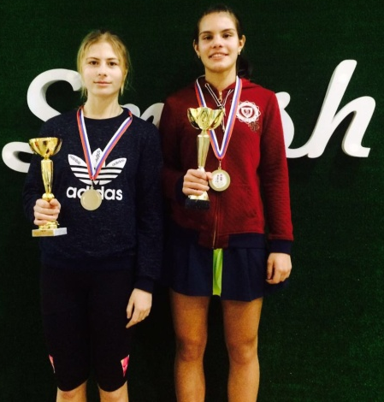
Сейчас я занимаю 41 строку в рейтинге России. Мне это даётся нелегко, такт как уже год у меня нет тренера, и эта проблема меня очень беспокоит. Скорее всего, мне придётся уехать в другой город, чтобы заниматься теннисом профессионально. Этим летом я участвовала в 4-х Международных турнирах в Армении, и в Грузии. В каждой стране я провела по месяцу. До финала я, к сожалению, не дошла, так как уровень девочек очень высок, но я всё равно довольна результатами. С ними занимаются профессиональные тренеры, есть прекрасные корты, возможности выездов на соревнования. Я познакомилась и подружилась с теннисистками из Израиля, Германии, Грузии, Армении, Казахстана. Чтобы быть успешной в этом виде спорта, требуются большие вложения. Себя без тенниса я уже не мыслю и буду добиваться успехов несмотря ни на что. Только пройдя через трудности, можно закалить свою волю. Я верю, что у меня всё получится! Михайлова Дарья.

Осенний этюд
Осень… Прекрасная осень! Пора дождей и листопада. После дождя краски деревьев становятся ярче: внизу ярко-жёлтая, вверху – ещё много зелёной листвы.
Я люблю любоваться, как осенние листья падают с деревьев. Золотистая листва переливается в лучах солнца.
За осенью можно наблюдать часами. Осень талантливо смешивает яркие цвета в один огромный букет пышной природы. Мне нравится осень своей живописностью , морем красок на деревьях.
Осень – волшебное время года. Можно поваляться в листьях на ещё тёплой поляне, наблюдать за птицами, улетающими на юг. Можно наблюдать, как природа готовится к зиме. Жалко, что такая волшебная пора длится недолго.
Ситко Дарья
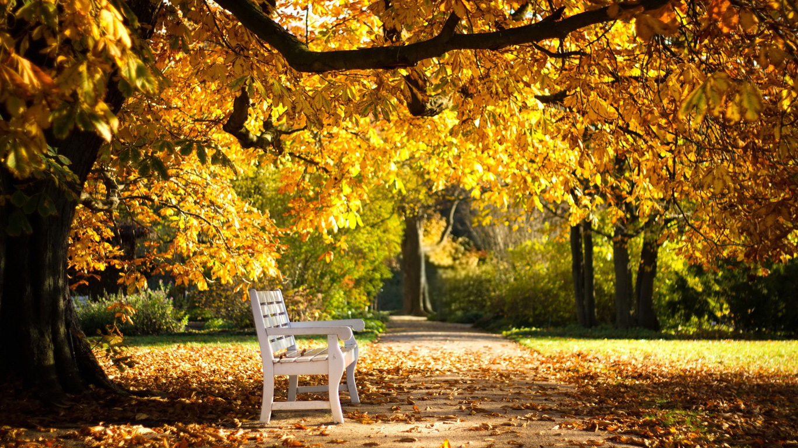

Над номером работали:
Редактор газеты: Екатерина Олейникова
Корреспонденты: Михайлова Дарья, Ситко Дарья. Юлия Маркосова
Фотографии наших корреспондентов, Интернет
Руководитель проекта: учитель русского языка и литературы Колпакова Л.П.

Адрес: г. Железноводск, пос. Иноземцево, ул. Свердлова, 15

